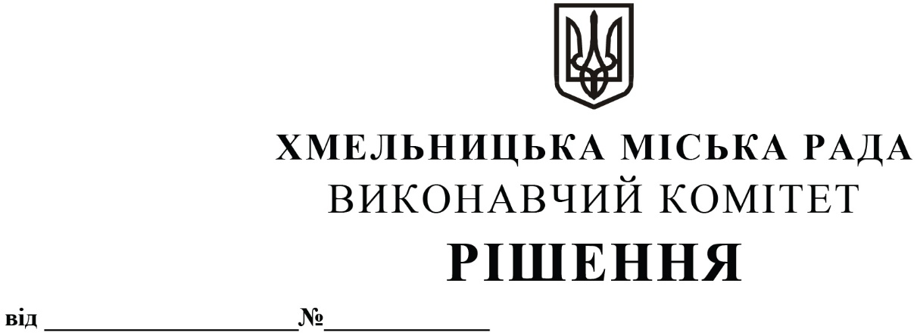

Про внесення змін в рішення виконавчого комітету від 10.06.2021 № 543 із внесеними змінами

Розглянувши клопотання управління транспорту та зв’язку, керуючись законами України «Про місцеве самоврядування в Україні», «Про автомобільний транспорт», Порядком проведення конкурсу з перевезення пасажирів на автобусному маршруті загального користування», затвердженим постановою Кабінету Міністрів України від 03.12.2008 року № 1081, виконавчий комітет міської ради

ВИРІШИВ:

1. Внести зміни в додаток 1 до рішення виконавчого комітету від 10.06.2021 № 543 «Про затвердження Умов конкурсу з перевезення пасажирів на автобусних маршрутах загального користування на території Хмельницької міської територіальної громади, типової форми Договору про організацію перевезення пасажирів на міських автобусних маршрутах загального користування у м. Хмельницькому, типової форми Договору про організацію перевезення пасажирів на приміських автобусних маршрутах загального користування на території Хмельницької міської територіальної громади та визнання таким, що втратило чинність рішення виконавчого комітету від 06.09.2017 року № 607 із внесеними змінами» із змінами внесеними рішенням виконавчого комітету від 12.08.2021 № 778 а саме:

1.1. Пункт 2.1.1. викласти в наступній редакції:

«2.1.1. достатню кількість автобусів, які є його власністю, співвласністю або використовуються на правах фінансового лізингу для відповідного виду перевезень на законних підставах, що відповідають об’єкту конкурсу, у тому числі автобуси, пристосовані для перевезення осіб з інвалідністю та інших маломобільних груп населення в кількості не менш ніж 50 відсотків загальної кількості автобусів на міських автобусних маршрутах загального користування (починаючи з 2025 року - до 70 відсотків) та до 20 відсотків - на приміських.
Транспортні засоби, пристосовані для перевезення осіб з інвалідністю та інших маломобільних груп населення, повинні бути пристосовані для користування особами з інвалідністю по зору, слуху та з порушеннями опорно-рухового апарату, а також передбачати можливість встановлення зовнішніх звукових інформаторів номера і кінцевих зупинок маршруту, текстових та звукових систем у салоні для оголошення зупинок. Загальний перелік відповідних вимог встановлюється згідно з порядком визначення класу комфортності автобусів, сфери їх використання за видами сполучень та режимами руху, затвердженого Мінінфраструктури.»

1.2. Пункт 2.15 викласти в наступній редакції:

«2.15. За Договором про організацію перевезення пасажирів на міських автобусних маршрутах загального користування у м. Хмельницькому або Договором про організацію перевезення пасажирів на приміських автобусних маршрутах загального користування на території Хмельницької міської територіальної громади перевізник зобов'язується безпечно перевезти пасажира до пункту призначення, а пасажир зобов'язується внести встановлену плату за проїзд, а у разі запровадження автоматизованої системи обліку оплати проїзду – зареєструвати електронний квиток, який підключається до банківської картки отримувача послуг за рішенням відповідних державних органів на безоплатній основі, особам, які відповідно до Закону України «Про статус ветеранів війни, гарантії їх соціального захисту» мають право на безоплатний проїзд, через відповідну систему.
При наявності пільг на проїзд, пасажир зобов’язаний пред’явити оригінал посвідчення особи встановленого зразка або оригінал довідки, на підставі якої надається пільга, а у разі запровадження автоматизованої системи обліку оплати проїзду – зафіксувати пільговий електронний квиток, який підключається до банківської картки отримувача послуг за рішенням відповідних державних органів на безоплатній основі, особам, які відповідно до Закону України «Про статус ветеранів війни, гарантії їх соціального захисту» мають право на безоплатний проїзд, через вказану систему.»

1.3. пункт 3.5.3 викласти в наступній редакції:

«3.5.3. здійснювати продаж квитків, а у разі запровадження автоматизованої системи обліку оплати проїзду – реєстрацію електронного квитка, який підключається до банківської картки отримувача послуг за рішенням відповідних державних органів на безоплатній основі, особам, які відповідно до Закону України «Про статус ветеранів війни, гарантії їх соціального захисту» мають право на безоплатний проїзд, через вказану систему до початку руху транспортного засобу;»

2. Контроль за виконанням рішення покласти на управління транспорту та зв’язку та заступника міського голови М. Ваврищука.

Міський голова Олександр СИМЧИШИН

